LETÓNIA

Os pedidos de cartões de identidade são apresentados aos Serviços de Protocolo do Estado, acompanhados de duas fotografias do interessado. As fotografias (30 x 40 mm) devem ter menos de seis meses. O nome do requerente, bem como o nome da Embaixada, deve ser indicado no verso das duas fotografias. Os impressos para o pedido podem ser obtidos junto dos Serviços de Protocolo do Estado. Os cartões de identidade devem ser devolvidos ao Ministério aquando da cessação de funções dos seus titulares.

Características dos cartões de identidade

O Ministério dos Negócios Estrangeiros emite cartões de identidade vermelhos, cor-de-laranja, amarelos, azuis, verdes e castanhos para as categorias de pessoal a seguir enumeradas, desde que não sejam nacionais letões nem residentes permanentes na Letónia.

A expressão "membros da família ... que façam parte do agregado familiar" inclui as seguintes pessoas:

– o cônjuge;

– os filhos solteiros com menos de 18 anos que residam exclusivamente na residência principal ou que aí permaneçam durante as suas visitas à Letónia;
– os filhos solteiros com menos de 21 anos que frequentem a tempo inteiro um estabelecimento de ensino superior na Letónia mas que continuem a fazer parte do agregado familiar.

1. Diplomatas

São emitidos cartões de identidade vermelhos para os agentes diplomáticos colocados na Letónia, bem como para os seus cônjuges e filhos até aos 18 anos de idade. No entanto, podem ser também concedidos cartões de identidade diplomáticos aos filhos solteiros com menos de 21 anos que frequentem a tempo inteiro um estabelecimento de ensino superior na Letónia, mediante a apresentação aos Serviços de Protocolo do Estado de uma autorização do estabelecimento de ensino superior.

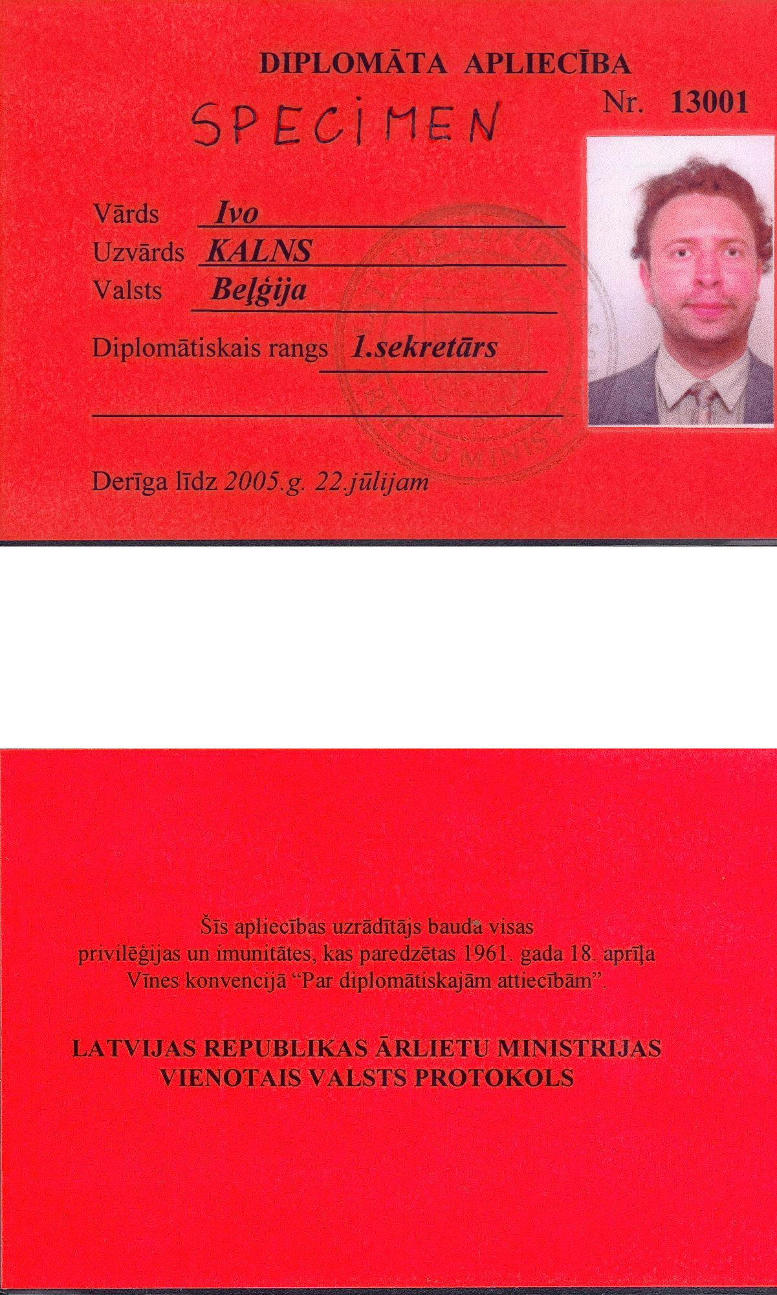
2. Funcionários consulares de carreira

São emitidos cartões de identidade cor-de-laranja para os funcionários consulares de carreira, bem como para os seus cônjuges e filhos.
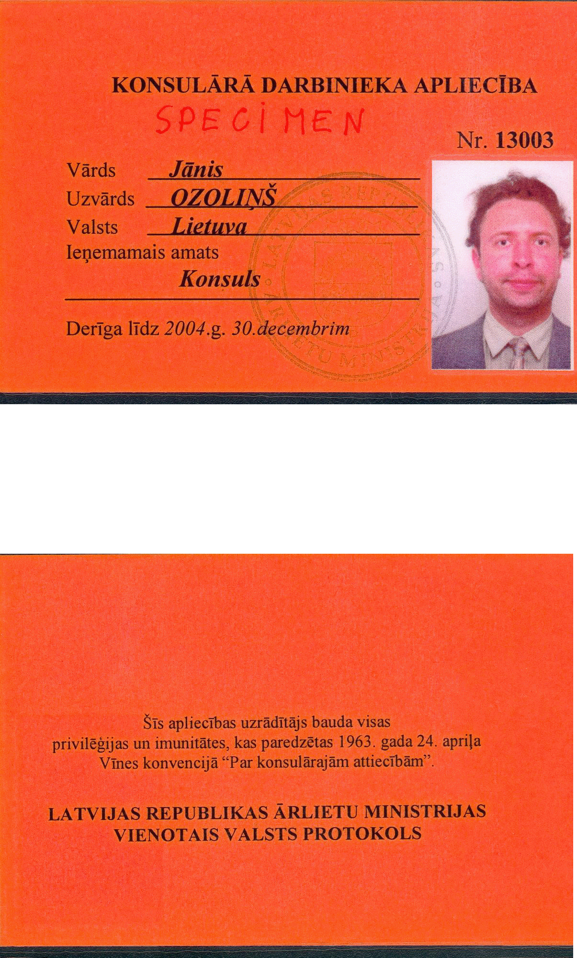
3. Pessoal administrativo e técnico

São emitidos cartões de identidade amarelos para o pessoal administrativo e técnico, bem como para os membros da sua família e os filhos que façam parte do agregado familiar.
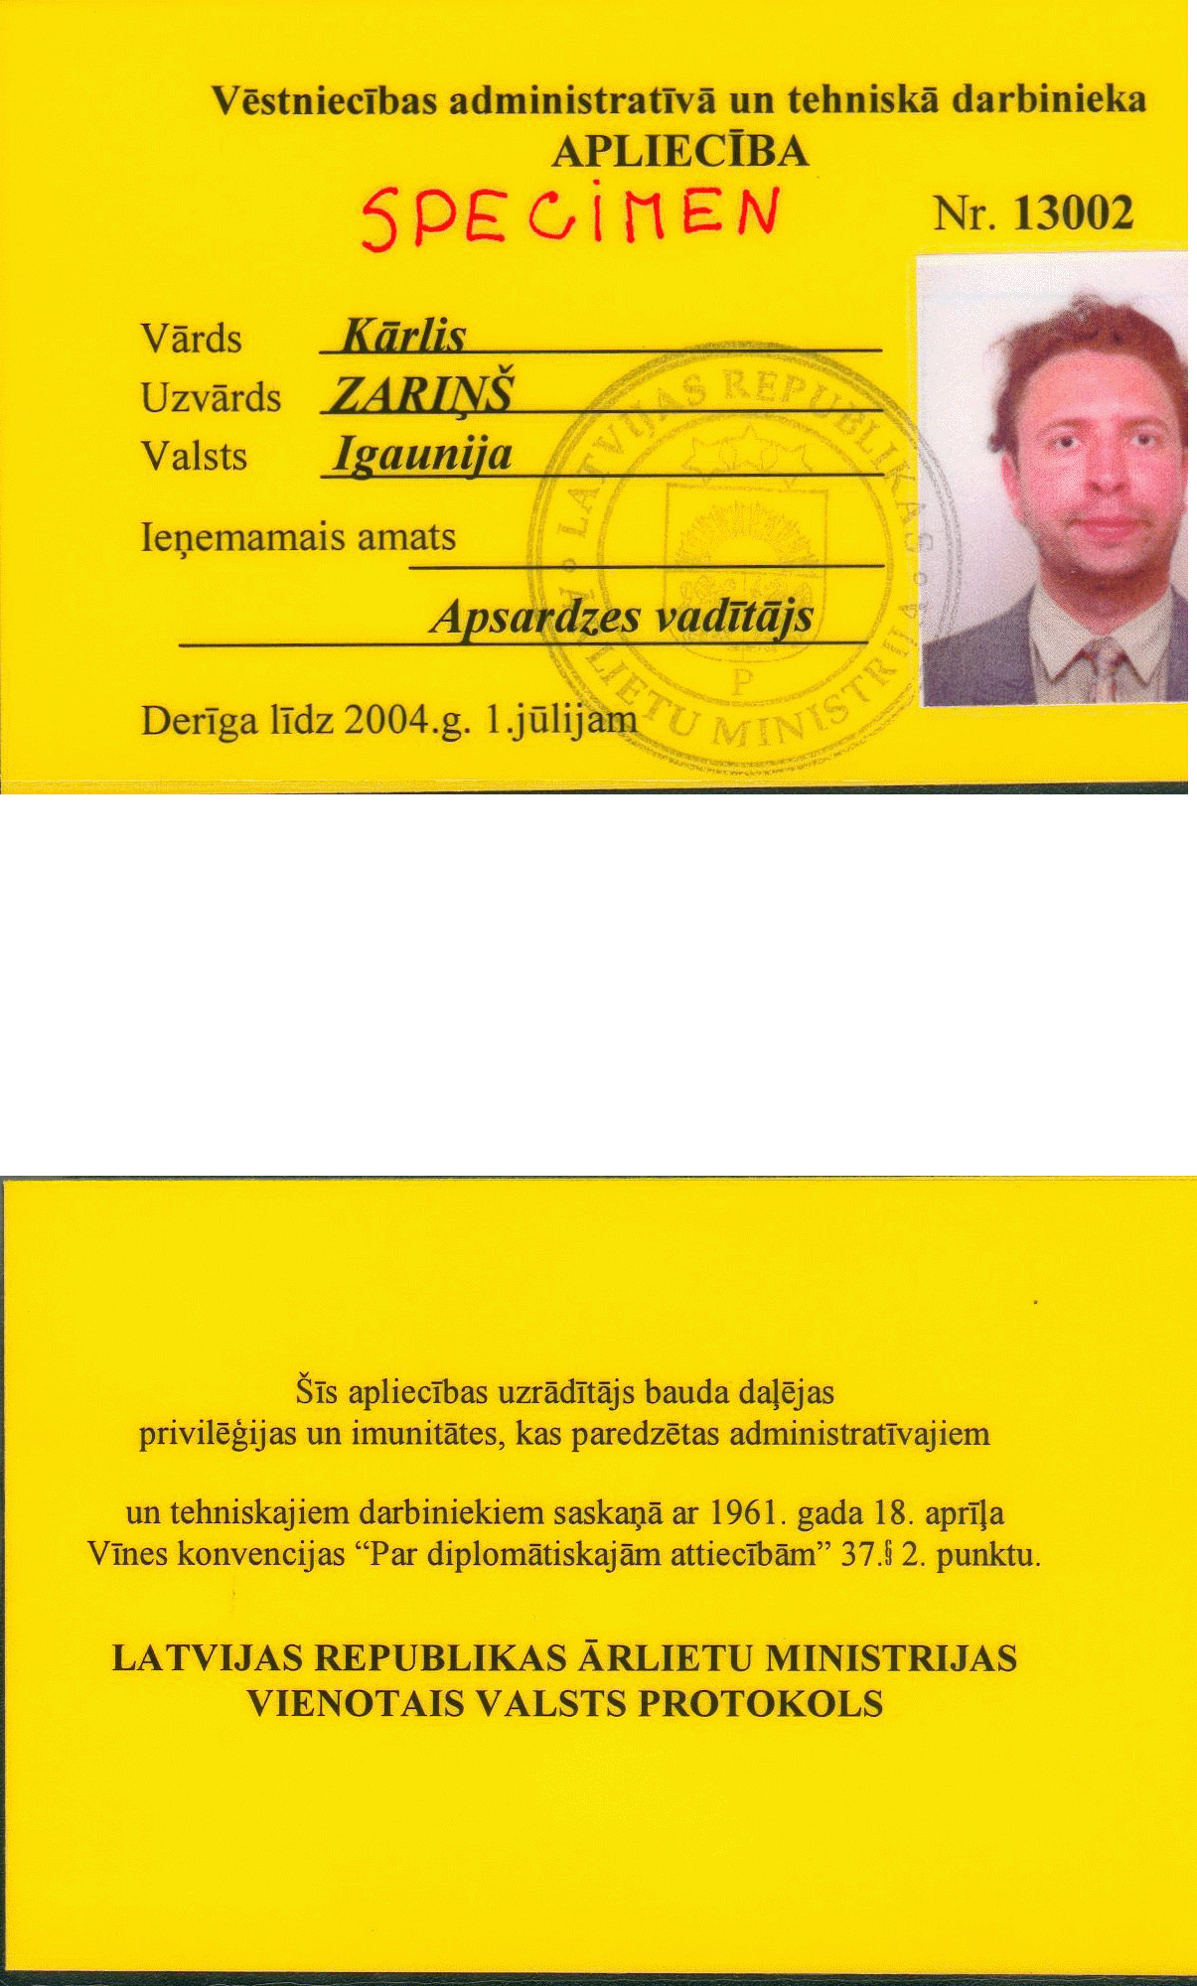
4. Pessoal auxiliar

São emitidos cartões de identidade azuis para os membros do pessoal auxiliar que não sejam nacionais letões nem residentes na Letónia.
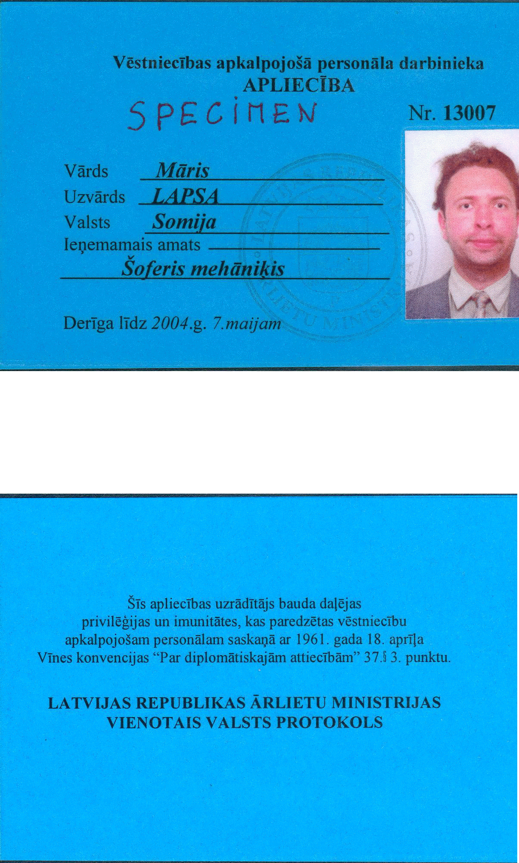
5. Pessoal da Organizações internacionais

São emitidos cartões de identidade verdes para o pessoal de organizações internacionais bem como para os membros da sua família e os filhos que façam parte do agregado familiar, desde que não sejam nacionais letões nem residentes na Letónia.
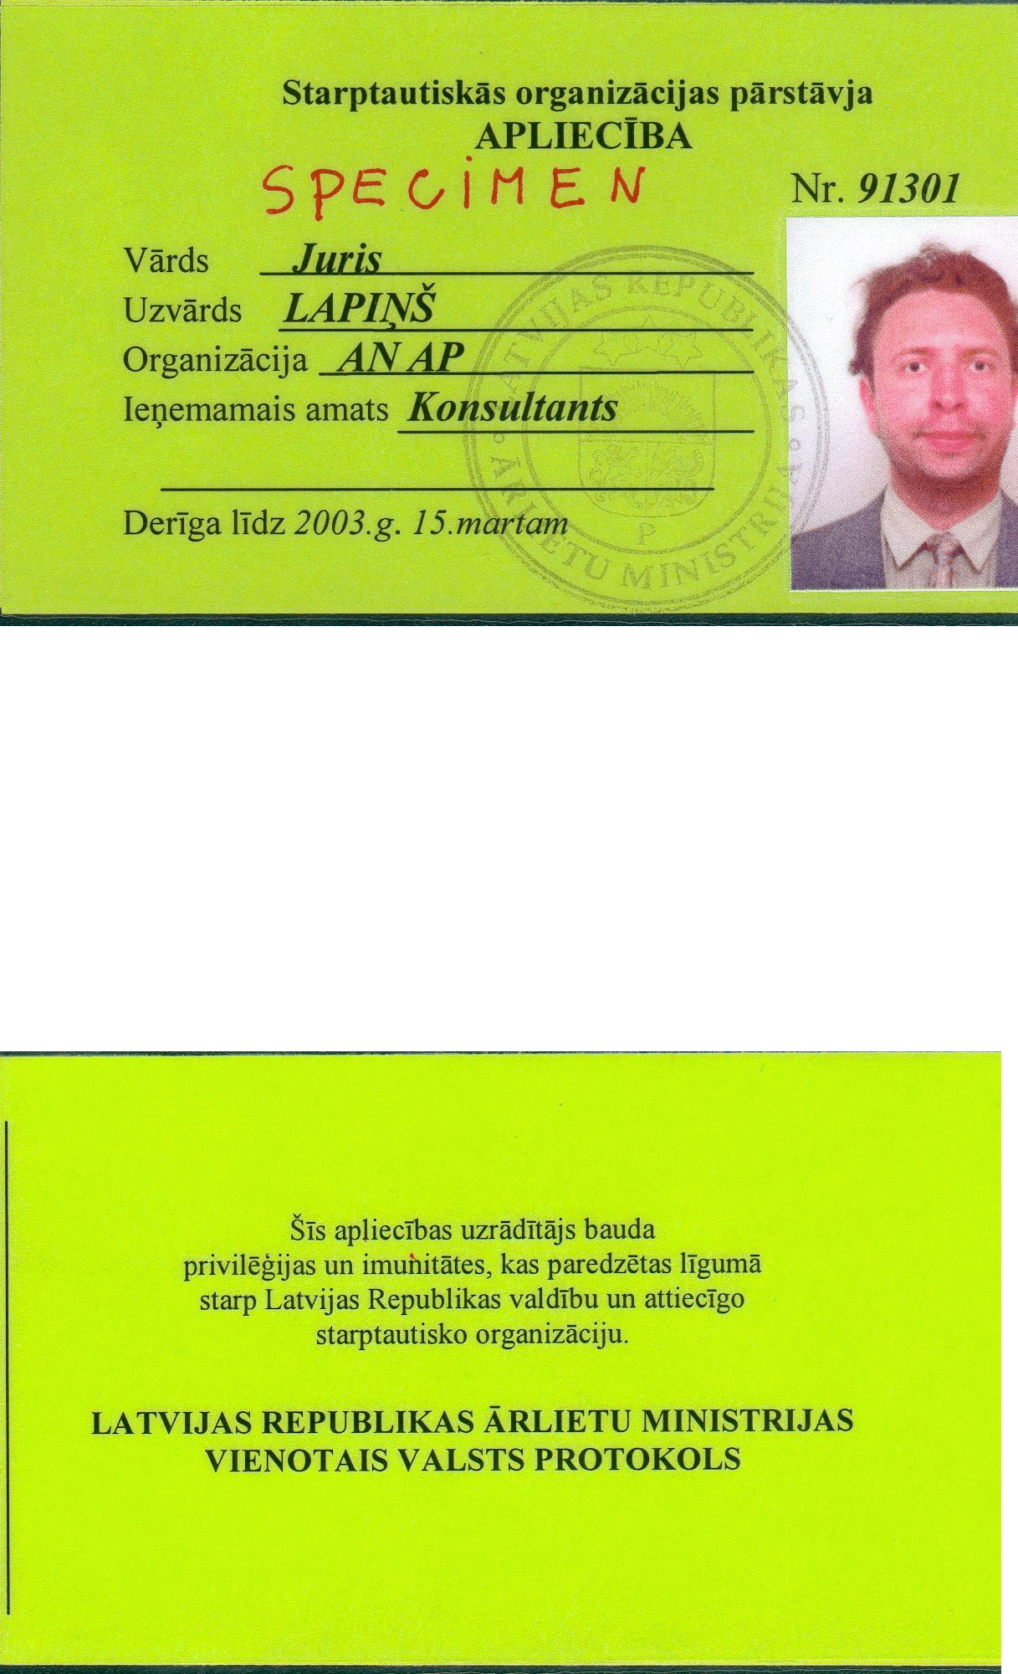
6. Cônsules honorários

São emitidos cartões de identidade castanhos para os Cônsules honorários.


